17 марта Классная работа «Решение задач с помощью уравнений» | 17 марта Классная работа «Решение задач с помощью уравнений»
1. Повторение  1. А.Г. Мерзляк «Математика 6 класс» стр. 249 № 3  2. А.Г. Мерзляк «Математика 6 класс» стр. 252 № 1214; № 1215 | 1. Повторение  1. А.Г. Мерзляк «Математика 6 класс» стр. 249 № 3  2. А.Г. Мерзляк «Математика 6 класс» стр. 252 № 1214; № 1215
2.Проверка домашнего задания  1. А.Г. Мерзляк «Математика 6 класс Рабочая тетрадь № 3» стр. 54 № 523  2. А.Г. Мерзляк «Математика 6 класс Рабочая тетрадь № 3» стр. 55 № 524  Самостоятельная работа | 2.Проверка домашнего задания  1. А.Г. Мерзляк «Математика 6 класс Рабочая тетрадь № 3» стр. 54 № 523  2. А.Г. Мерзляк «Математика 6 класс Рабочая тетрадь № 3» стр. 55 № 524  Самостоятельная работа
  Вариант 1 | Вариант 2 | Вариант 3 | Вариант 4
  А.Г. Мерзляк «Математика 6 класс Дидактические материалы»  стр. 29 № 206;  № 207 | А.Г. Мерзляк «Математика 6 класс Дидактические материалы»  стр. 59 № 206;  № 207 | А.Г. Мерзляк «Математика 6 класс Дидактические материалы»  стр. 89 № 206;  № 207 | А.Г. Мерзляк «Математика 6 класс Дидактические материалы»  стр. 119 № 206;  № 207
  Вариант 1 | Вариант 2 | Вариант 3 | Вариант 4
  А.Г. Мерзляк «Математика 6 класс Дидактические материалы»  стр. 29 № 206;  № 207 | А.Г. Мерзляк «Математика 6 класс Дидактические материалы»  стр. 59 № 206;  № 207 | А.Г. Мерзляк «Математика 6 класс Дидактические материалы»  стр. 89 № 206;  № 207 | А.Г. Мерзляк «Математика 6 класс Дидактические материалы»  стр. 119 № 206;  № 207
3. Закрепление изучаемого материала  1. А.Г. Мерзляк «Математика 6 класс» стр. 250 № 1193  2. А.Г. Мерзляк «Математика 6 класс» стр. 251 № 1195  3. А.Г. Мерзляк «Математика 6 класс» стр. 251 № 1197 | 3. Закрепление изучаемого материала  1. А.Г. Мерзляк «Математика 6 класс» стр. 250 № 1193  2. А.Г. Мерзляк «Математика 6 класс» стр. 251 № 1195  3. А.Г. Мерзляк «Математика 6 класс» стр. 251 № 1197
4. Итог урока  А.Г. Мерзляк «Математика 6 класс» § 42 «Решение задач с помощью уравнений» | 4. Итог урока  А.Г. Мерзляк «Математика 6 класс» § 42 «Решение задач с помощью уравнений»
Домашнее задание  А.Г. Мерзляк «Математика 6 класс» § 42 «Решение задач с помощью уравнений»  Уровень а)  Решить А.Г. Мерзляк «Математика 6 класс» № 1194; № 1196; № 1198  Уровень b) Решить задания №1196 и № 1198 и еще  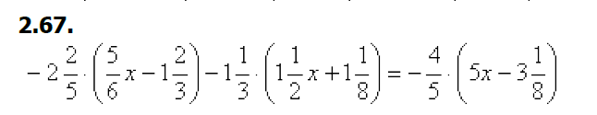  Уровень с) Решить задания № 1194 и № 1196 и еще  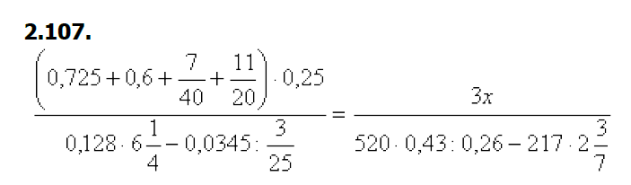 | Домашнее задание  А.Г. Мерзляк «Математика 6 класс» § 42 «Решение задач с помощью уравнений»  Уровень а)  Решить А.Г. Мерзляк «Математика 6 класс» № 1194; № 1196; № 1198  Уровень b) Решить задания №1196 и № 1198 и еще  Уровень с) Решить задания № 1194 и № 1196 и еще

